**Põhja prefektuur**

**Pärnu mnt 139, Tallinn**

|  |  |  |
| --- | --- | --- |
| **14.05.2024** | **kell** | **15:55** |

**Lähtuvalt Korrakaitseseaduse § 68 lg 3 on Põhja prefektuur registreerinud teate avaliku koosoleku läbiviibimise kohta:**

|  |  |  |  |  |  |  |  |
| --- | --- | --- | --- | --- | --- | --- | --- |
| **alates** | **25.05.2024** | **kell** | **11:00** | **kuni** | **25.05.2024** | **kell** | **13:30** |
| **alates** | **1.06.2024** | **kell** | **11:00** | **kuni** | **1.06.2024** | **kell** | **13:30** |
| **alates** | **8.06.2024** | **kell** | **11:00** | **kuni** | **8.06.2024** | **kell** | **13:30** |

|  |  |
| --- | --- |
| **koosoleku eesmärk:** | EKRE Europarlamendi kandidaatidega kohtumine, inimestega suhtlemine, infomaterjali jagamine |

|  |  |
| --- | --- |
| **koosoleku pidamise koht:** | Sõpruse pst 201 vahetus läheduses, Tallinn, Lepistiku bussipeatuse ja valgusfoori vaheline ala, suund kesklinna |

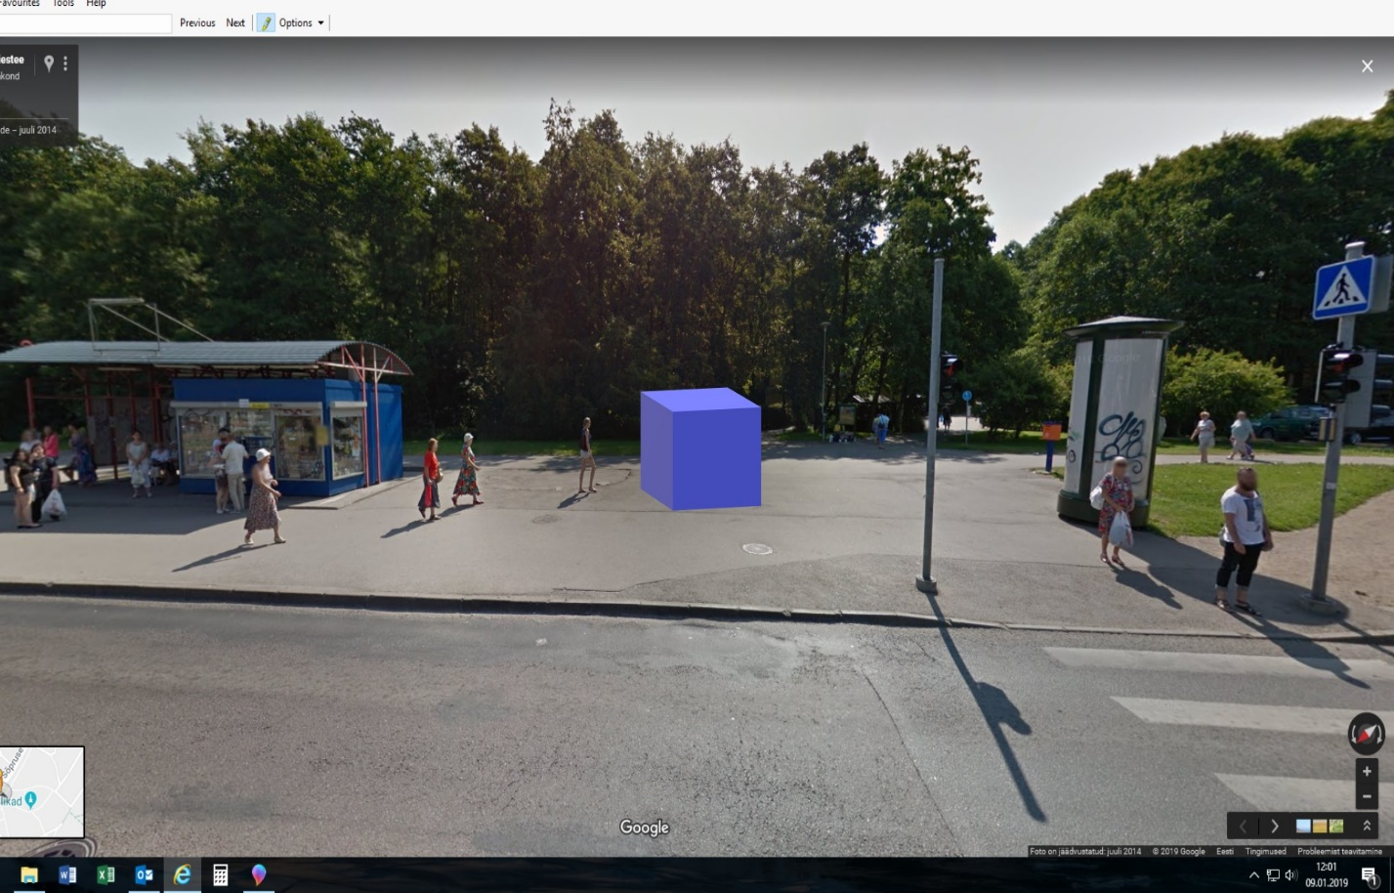

|  |  |
| --- | --- |
| **liikumismarsruut:** | Puudub |

|  |  |
| --- | --- |
| **osalejate arv:** | 6 |

|  |  |
| --- | --- |
| **teave koosolekul kasutatavate heli- või valgustusseadmete kohta:** | Ei kasutata |

|  |  |
| --- | --- |
| **teave koosoleku pidamiseks püstitatavate telkide, lavade, tribüünide või muude suuremõõtmeliste konstruktsioonide kohta:** | Telk |

|  |  |  |
| --- | --- | --- |
| **Korraldaja:** | Ees ja perekonnanimi: | Mart Kallas, Eesti Konservatiivne Rahvaerakond |
| Sidevahend: | 5251577 |

|  |  |  |
| --- | --- | --- |
| **Korrapidaja:** | Ees ja perekonnanimi: | Mart Kallas, Eesti Konservatiivne Rahvaerakond |
| Sidevahend: | 5251577 |

Julgestustalitus

Operatiivbüroo

Põhja prefektuur

Politsei- ja Piirivalveamet